**-- Criar tabela**

CREATE TABLE MODELO_TESTE (

ID NUMBER(4) NOT NULL,

Nome VARCHAR2(255) NOT NULL,

Endereco1 VARCHAR(150) NULL,

Telefone VARCHAR(50) NULL,

Telefone2 VARCHAR2(50) NULL,

Email VARCHAR2(255) NULL,

Data_nascimento DATE,

Idade INTEGER,

);

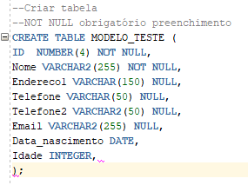

**--Adicionar campo**

ALTER TABLE MODELO_TESTE ADD Celular VARCHAR2(50) NULL;

Dúvida: é possível adicionar mais de uma linha por vez?

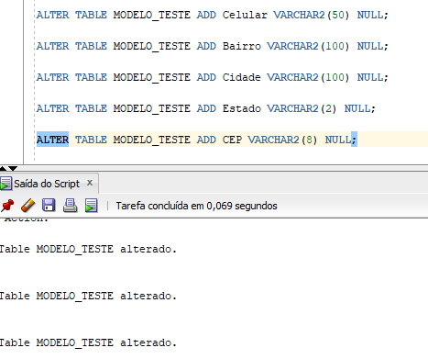

**--Alterar campo existente**

ALTER TABLE MODELO_TESTE MODIFY NOME VARCHAR(500) NULL;

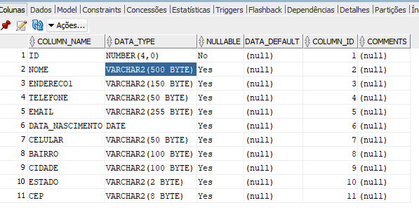

**--Remover campos existente**

ALTER TABLE MODELO_TESTE DROP COLUMN TELEFONE2;

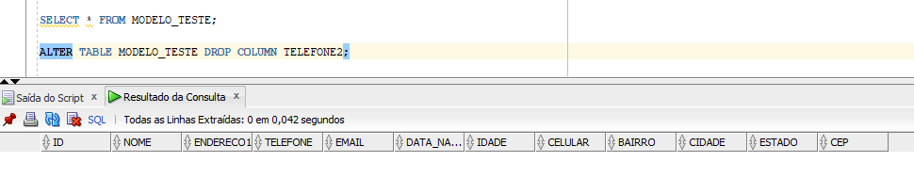

**--Excluir tabela**

DROP TABLE NOME_TABELA;

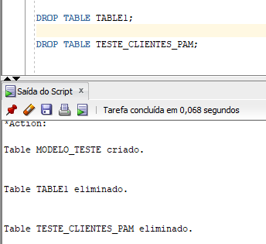

**--Inserir registro**

INSERT INTO MODELO_TESTE (ID, NOME, ENDERECO1, TELEFONE, EMAIL, DATA_NASCIMENTO, CELULAR, BAIRRO, CIDADE, ESTADO, CEP)

VALUES

('0001', 'João Nascimento', 'Alameda Japi', '(11) 2535-2535', 'joao@email.com',

TO_DATE('19/10/1985','DD/MM/YYYY'), '(11) 98780-8080', 'Cerqueira', 'São Paulo','SP','13000101');

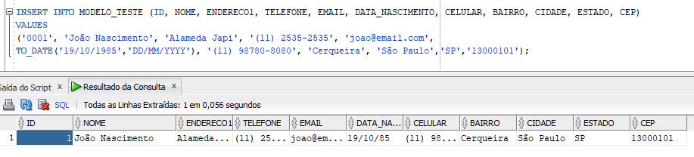

**--Alterar registro**

UPDATE MODELO_TESTE SET Email = 'joao@gmail.com' where id = 0001;

UPDATE MODELO_TESTE SET NOME = 'João Gomes Nascimento', TELEFONE = '(19) 2535-2535', EMAIL = 'joao.nascimento@gmail.com' WHERE ID = '1';

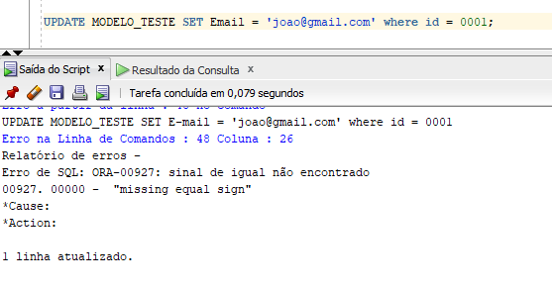

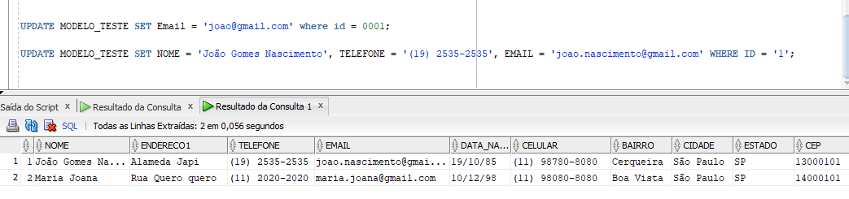

**--Excluir registro**

DELETE FROM MODELO_TESTE WHERE ID = '3';

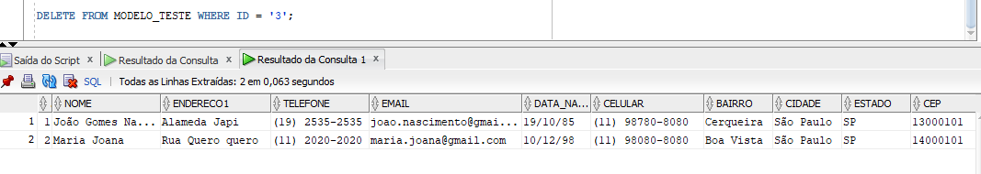

**--Criar primary key**

ALTER TABLE MODELO_TESTE ADD CONSTRAINT PK_MODELO_TESTE PRIMARY KEY (ID);

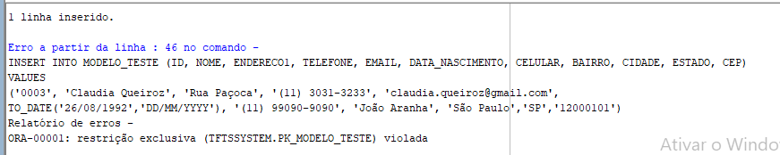

Pode usar a PKG_CASOS2 como exemplo... clica em cima

**--Consultar dados da tabela**

SELECT * FROM MODELO_TESTE;

